Модуль: Знакопеременные ряды (M3)

Цель: понятие знакопеременного ряда. Признаки сходимости.

Учебные элементы | Содержание | Учебные действия
УЭ1 | Знакочередующиеся ряды  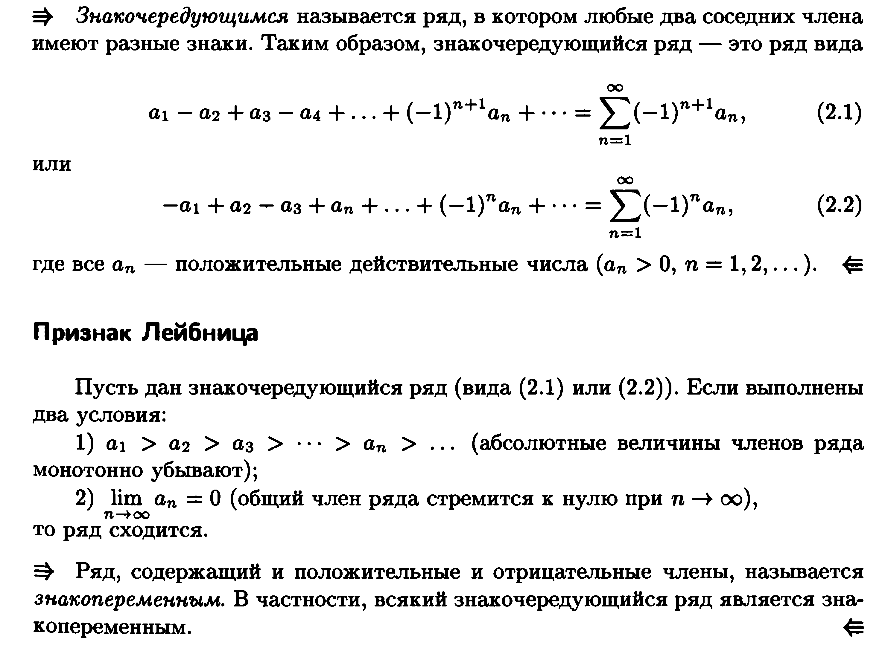  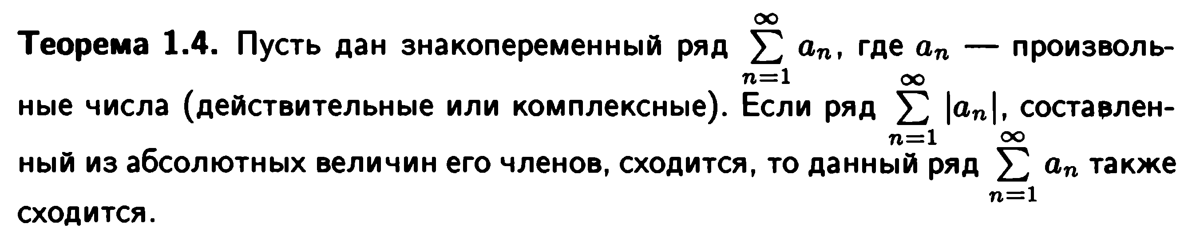  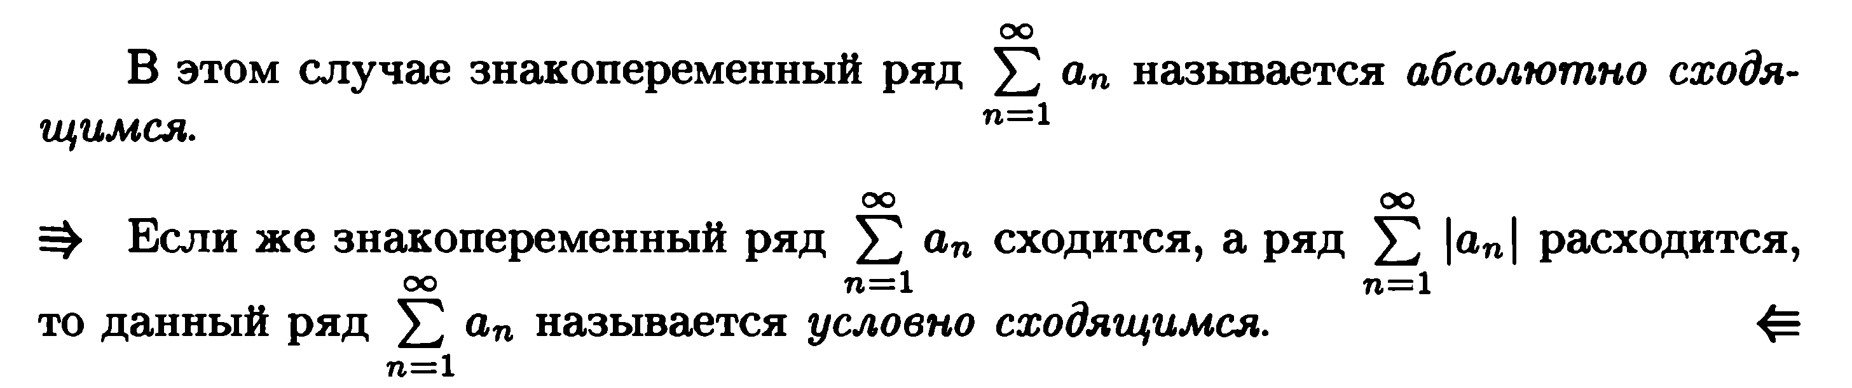  Пример 1.  Исследовать на сходимость ряд  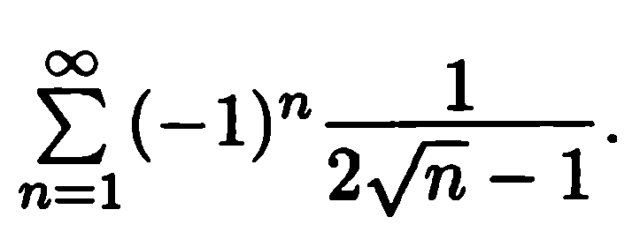  Решение:  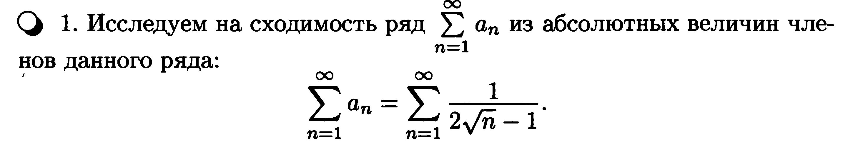  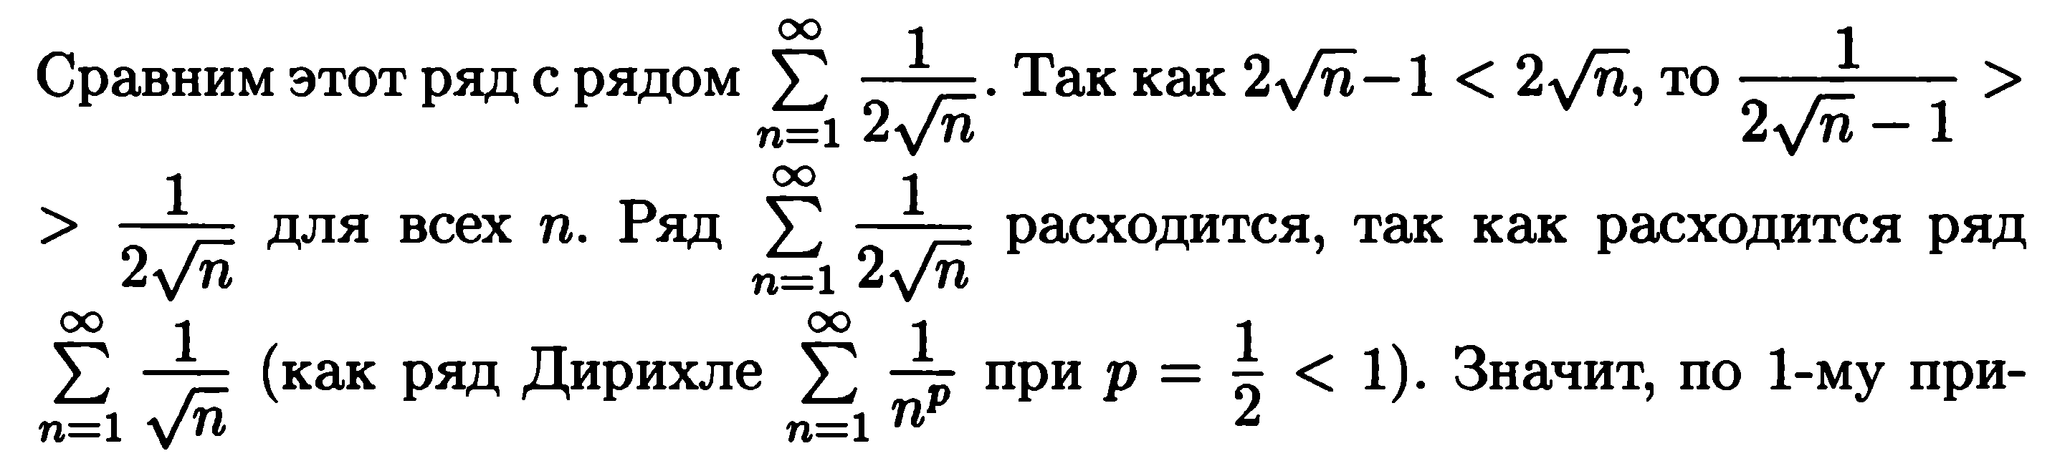  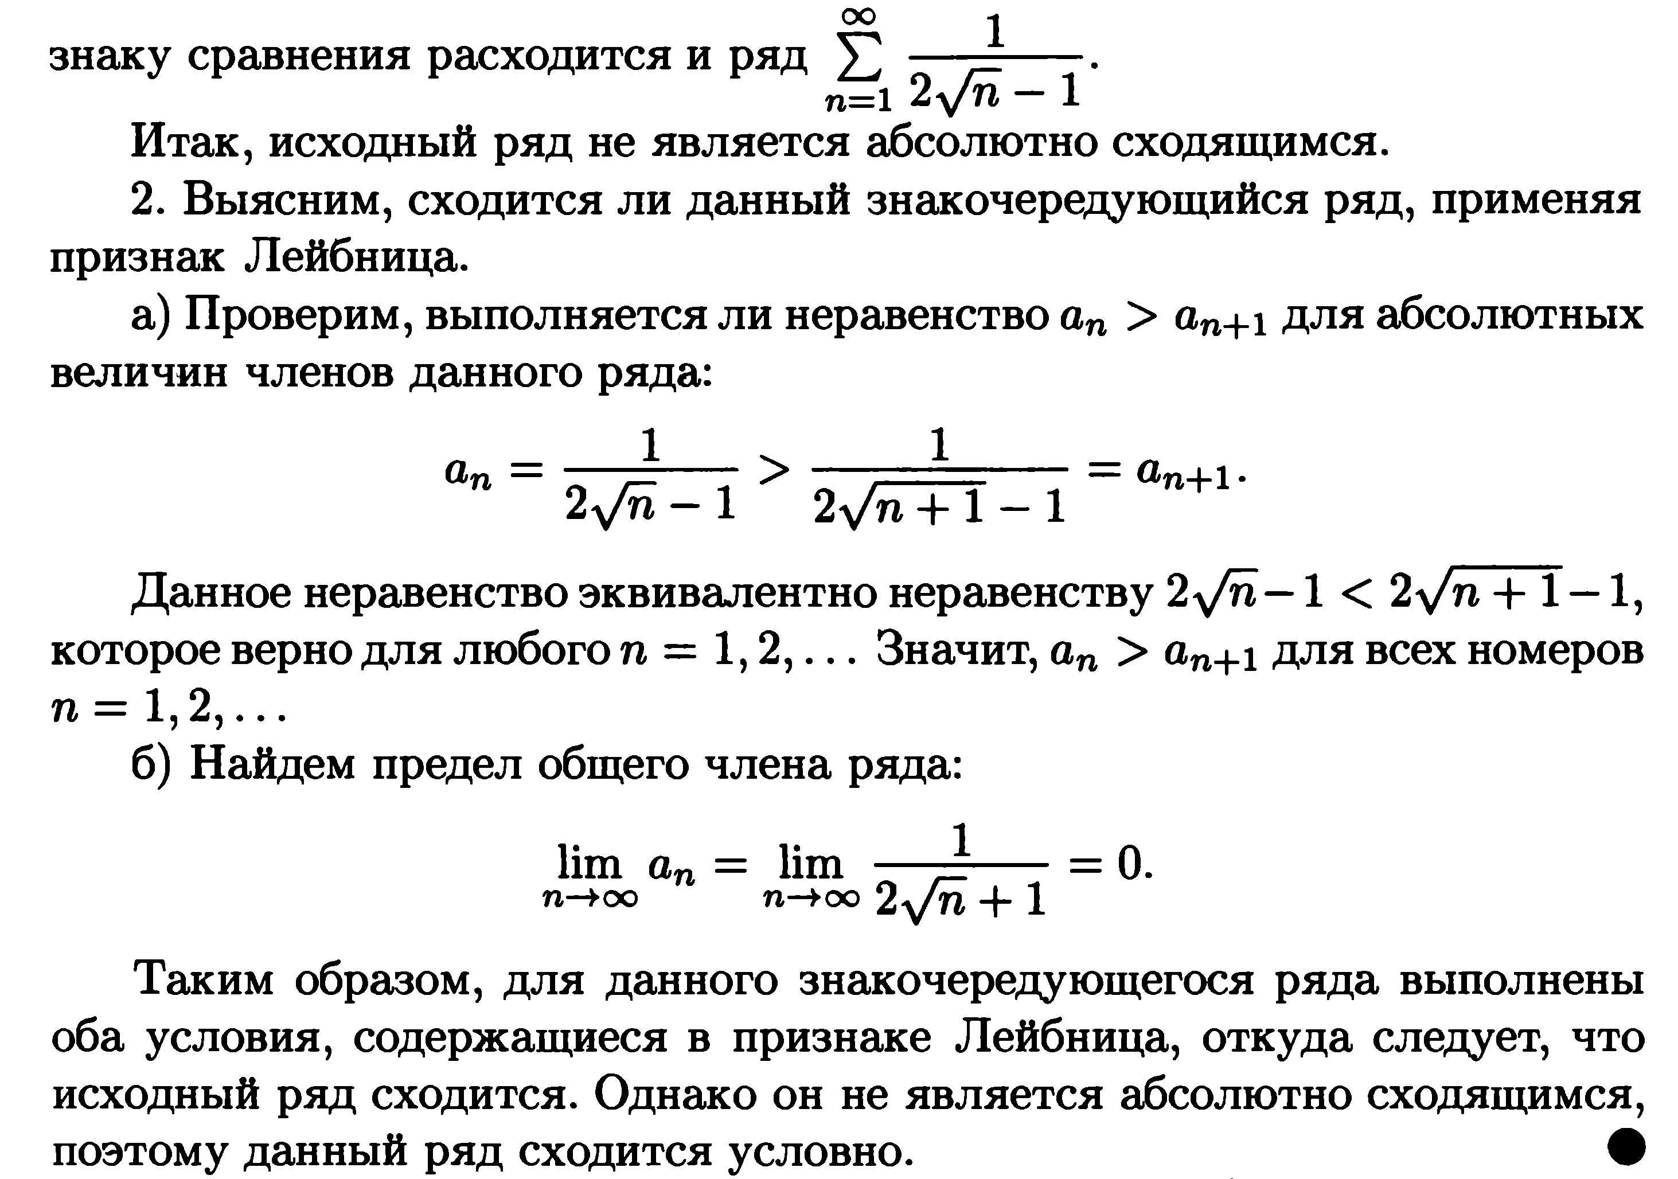  Пример 2.  Исследовать на сходимость ряд  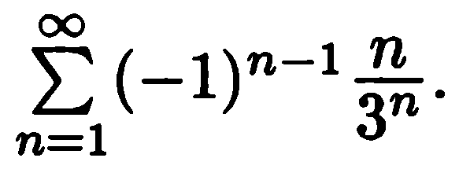  Решение:  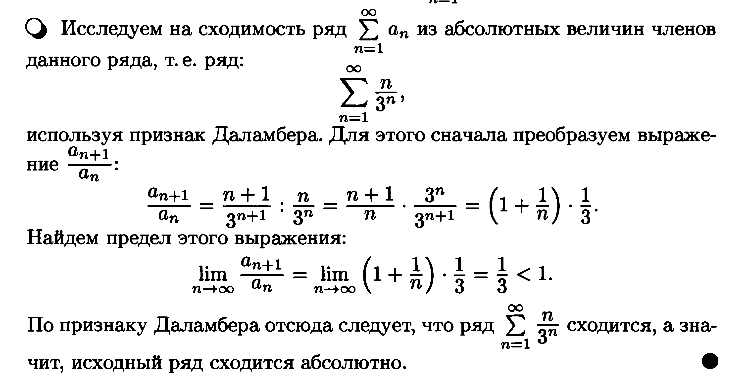  Пример 3.  Исследовать на сходимость ряд  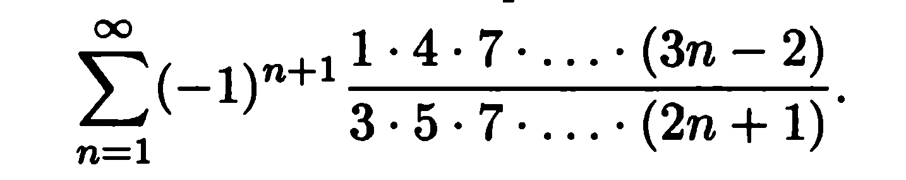  Решение:  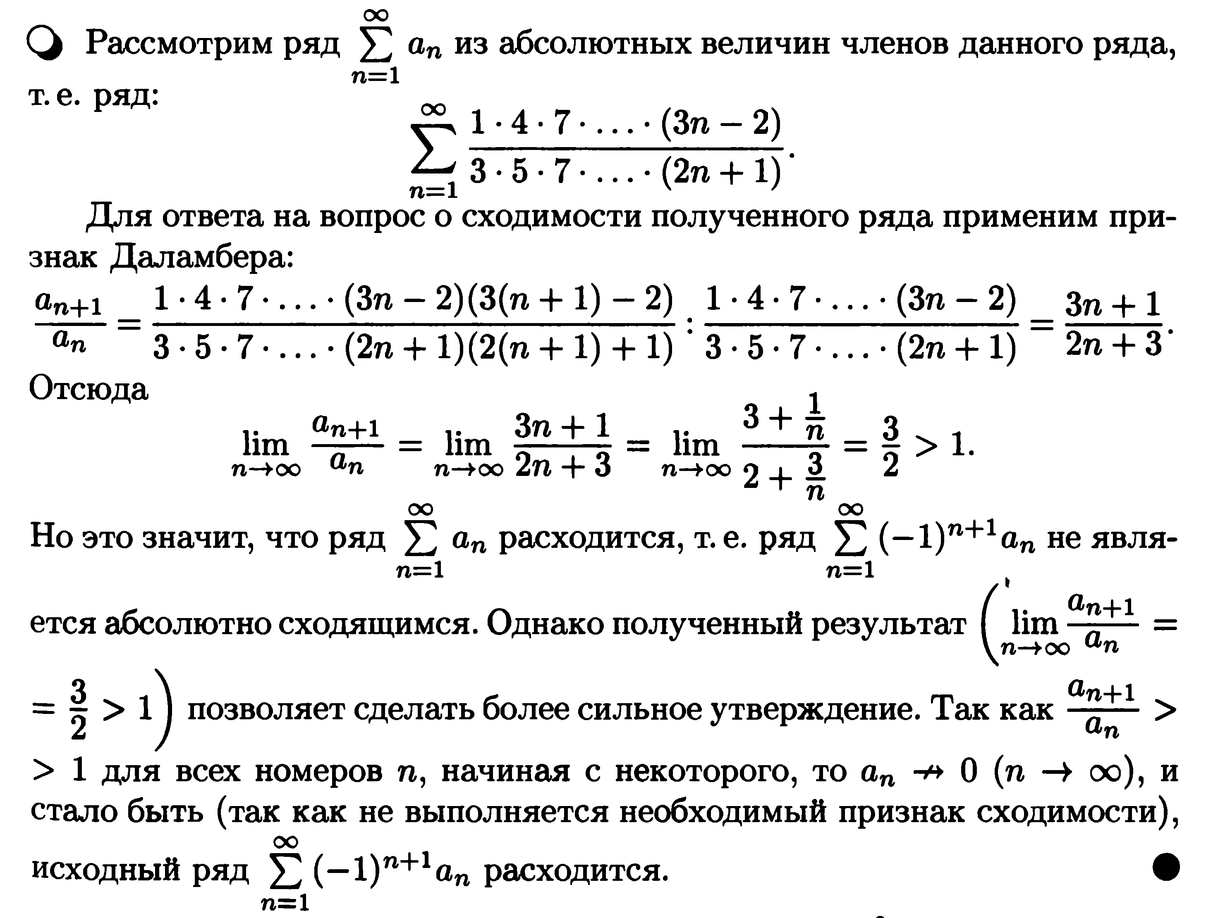  Задания:  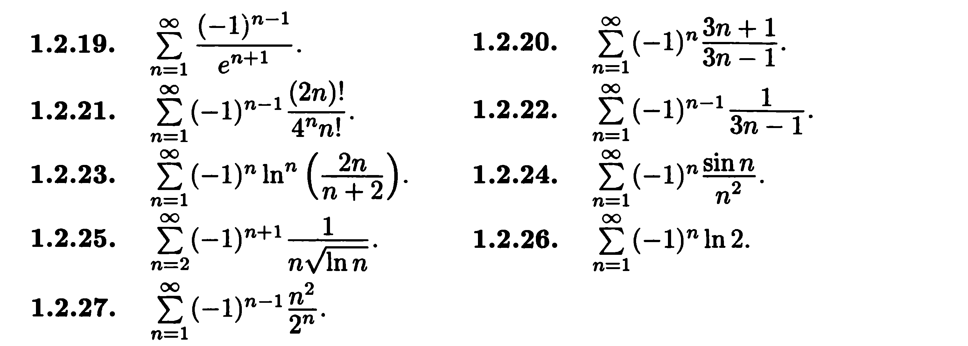 | Необходимую информацию записать в тетрадь  Решить задания, сдать на проверку.

